ΕΦΗΒΕΙΑ! ΚΑΛΩΣ ΤΗΝ!
Εφηβεία είναι η περίοδος στη ζωή όλων των ανθρώπων από τα 9 έως τα 18 χρόνια.
Κατά τη συγκεκριμένη περίοδο συμβαίνουν αλλαγές στο σώμα μας.
ΚΟΡΙΤΣΙΑ | ΑΓΟΡΙΑ
μεγαλώνει το στήθος | μεγαλώνει το πέος
τρίχες στο αιδοίο | τρίχες στο πέος
ψηλώνουν | ψηλώνουν
τρίχες στις μασχάλες | τρίχες στο σώμα
ενδιαφέρον για τα αγόρια | ενδιαφέρον για τα κορίτσια
κακή διάθεση | κακή διάθεση
σπυράκια στο πρόσωπο | σπυράκια στο πρόσωπο
συχνότερη έκκριση ιδρώτα | συχνότερη έκκριση ιδρώτα
μεγαλύτερη λεκάνη | μουστάκι
εμφάνιση περιόδου | παραγωγή σπέρματος
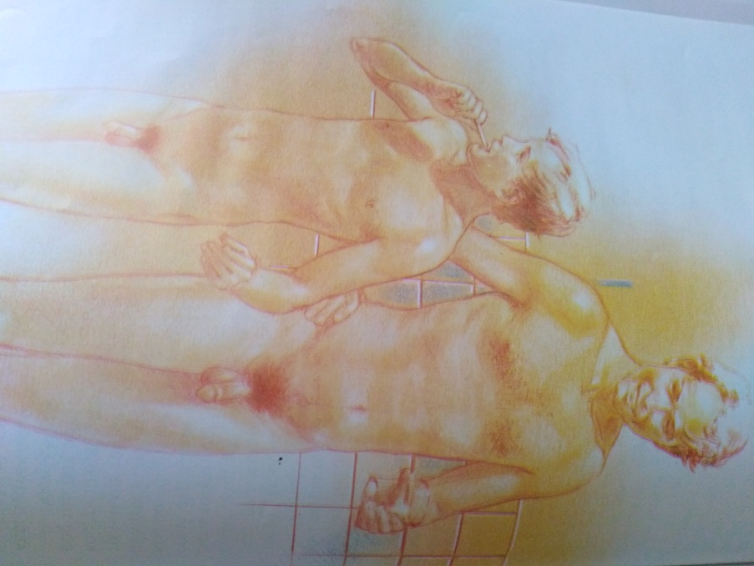
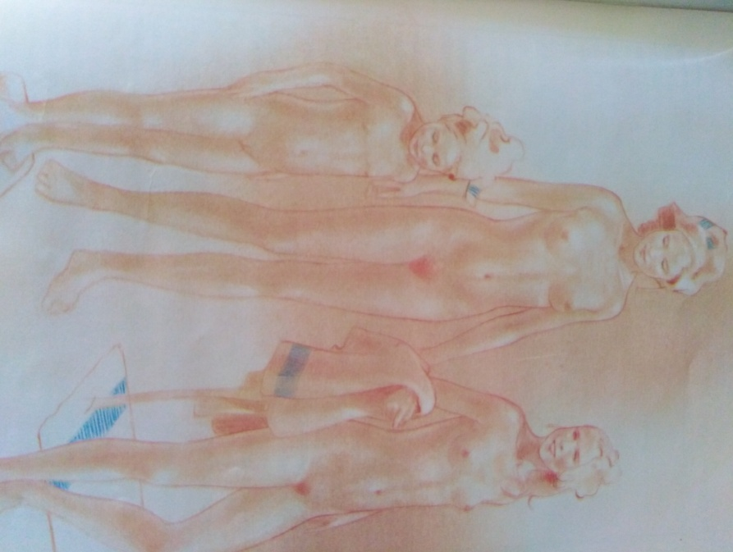
Η εφηβεία (από 9 έως 18 ετών) ξεκινά όταν σ’ ένα συγκεκριμένο σημείο του εγκεφάλου εκκρίνεται κάποιο είδος ορμόνης που ενεργεί στα γεννητικά όργανα αγοριών και κοριτσιών και παράγει τεστοστερόνη στ’ αγόρια και οστρογόνη στα κορίτσια.
Στα κορίτσια παράγονται ωάρια και στα αγόρια σπέρμα, δύο απαραίτητα στοιχεία για να γίνει η νέα ζωή.
